Томская митрополия Русской Православной Церкви, Департамент по культуре и туризму Томской области,
Департамент общего образования Томской области, Департамент профессионального образования Томской области
Совет ректоров вузов г. Томска, Томский областной институт ПКиПРО, Государственный архив Томской области.

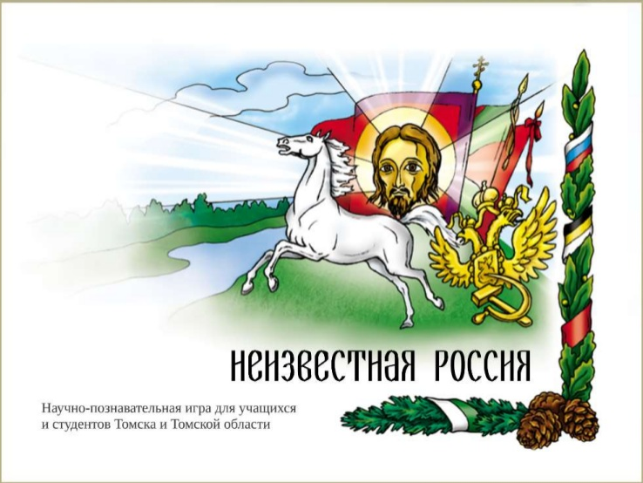

ИНФОРМАЦИОННОЕ ПИСЬМО

Приглашаем принять участие команды учащихся школ, сузов и вузов г.Томска в
областной исторической игре
«Неизвестная Россия»,
проходящей в рамках VII Макариевских педагогических чтений.
_______________________________________________________________________________________

Время и место проведения игры:
1 ноября 2014 года в 12.00 . Форум-зал Научной библиотеки им. А.С.Пушкина ( ул.Карла Маркса , 14)
Тема игры:
«Семь веков вражды и дружбы».
Посвящается широко отмечаемому у нас в стране -
100-летию начала Первой мировой войны,
истории взаимоотношений России и Германии с XIII по XX век.

Этапы проведения игры:
«Пристрелка» - Разминка - блиц.
«Видео невиданное» - Определение событий по фрагментам из фильмов.
«Мелодии забытых лет…» - Аудио-конкурс.
«Дайте, что ли, карты в руки…» - География истории.
«Лицом к лицу» - Портреты.
«Русская рулетка» - Аукцион вопросов вслепую

Условия участия:
-В игре могут принять участие команды (по 5 человек)
учащихся школ, сузов и вузов г.Томска (с 11 до 35 лет).
-Всем командам необходимо заранее заполнить заявку (приложение №1 Положения олимпиады)
и выслать в срок до 28 октября 2014 года на почту оргкомитета олимпиады: rossnw@mail.ru
-Инструктаж команд проводится председателем оргкомитета олимпиады
Дмитрием Пищулиным по телефону : 89039509387.

Призовой фонд игры:
-По окончанию игры жюри подводит итоги и проводит награждение команд - победителей.
-Команды победители награждаются: почётными грамотами, дипломами, ценными призами.
-Всем участникам игры вручаются сертификаты участника.
.
_______________________________________________________________________________________

Всю информацию о проведении игры (положение, заявку)
можно найти на сайте VII Макариевских педагогических чтений:
http://chteniya.pravorg.ru/

